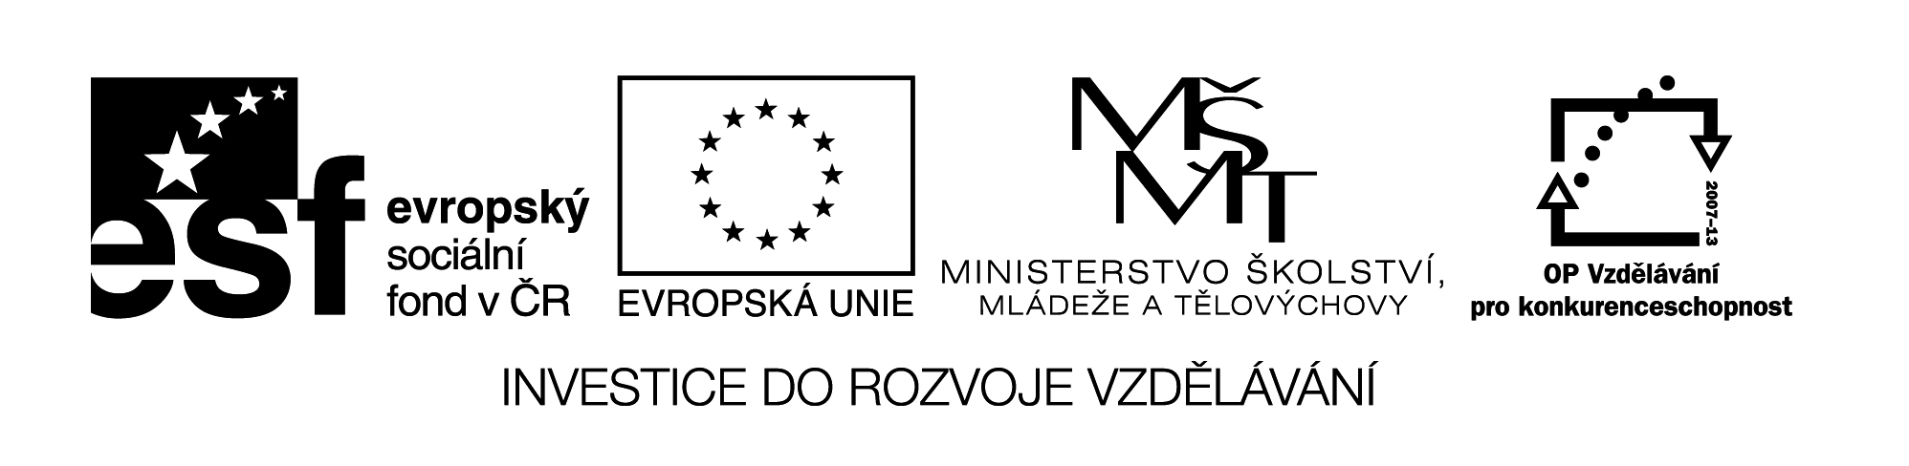VY_32_INOVACE_338
Urči správný postup při měření teploty

Seřaď jednotlivé úkony tak , abys správně určil teplotu tělesa trubicovým teploměrem

pořadí | Úkon
 | teploměr přiložme k tělesu
 | přibližným odhadem teploty , kterou chceme měřit , zvolme teploměr s patřičným rozsahem
 | zjistíme teplotní rozdíl odpovídající nejmenšímu dílu stupnice
 | odečteme teplotu a zapíšeme
 | čekáme až hladina kapaliny v trubici neklesá ani nestoupá

